Сценарій позакласного заходу з англійської мови

Гра – квест  **«** Treasure Hunting **»**

**Мета:** вдосконалювати знання та навички набуті на уроках англійської мови, розвивати навички всіх видів мовленнєвої діяльності,  розширювати світогляд учнів, розвивати мовну здогадку та логічне мислення, формувати та розвивати навички співпраці (робота в групі, взаємодопомога), розвивати здібності до цілеспрямованої та самостійної роботи, виховувати позитивне ставлення та інтерес до вивчення англійської мови;

**Клас:** 4-а ( І та ІІ підгрупи)

**Оснащення:** плакати з назвами станцій, прапорці, завдання та малюнки для станцій, цукерки та грамоти.

**Хід заходу**

Гра-квест «Treasure Hunters» являє собою ряд завдань, які послідовно виконують команди.

На 5 станціях дітей чекають різноманітні конкурси та вікторини. Кожна команда за певний час повинна виконати ряд завдань і досягти результату - зібрати максимально можливу кількість «золотих дублонов», щоб забрати «скарби» .За правильні відповіді команда отримує «золотий дублон» з літерою . Проходження кожного етапу дає можливість перейти до наступного етапу. Після проходження всіх станцій команди об”єднуються та складають слово з отриманих літер .( B L A C K B O A R D) Це і є місце, де знаходяться « скарби»

Учасники квесту:

2 команди по 13 гравців в кожній.

Назви командам надані відповідно до теми квесту - "Brave Pirates " і "Sea Wolves"

Розподілившись на команди, учасники приступають до завдань.

**1 станція «Lexicology Valley»**( знайти протилежні значення прикметників )

**2 станція «Curiosity Land»**( вгадати за описом назви тварин та меблів )

**3 станція «Art  Village»**(намалювати малюнок згідно з інструкцією )

**4 станція « Shark Island » (**виконати пісню з рухами )

**5 станція «Ocean of Numbers»**(розв”язати приклади)

Учні проходять випробування, де учасники команд відповідають на запитання, встановлюють логічні зв'язки, відгадують загадки, а також здійснюють інші певні дії. За правильні відповіді на завдання команда отримує «золотий дублон», за неправильну відповідь-нічого не отримує.

**1 станція «Lexicology Valley»**

Знайти пари прикметників з протилежним значенням

Оld, dirty, ugly, difficult, angry, boring, sad, cold, easy,interesting, new , happy, clean ,warm ,beautiful ,kind.

**2 станція «Curiosity Land»**

Вгадати за описом назви тварин та розв’язати кросворд на тему меблі.

Тварини

1. It has a long neck and long legs

and eats leaves from the trees.

( а giraffe)

## 2.I have four legs. My nose is pink. I’m afraid of dogs. I like fish and milk.  (a cat)

3. Who is the king of the animals ? ( a lion)

4.It is brown. It has four legs  
It sleeps in winter. What is it? (a bear)

5.I can go without food

and water for a long time. (a camel)

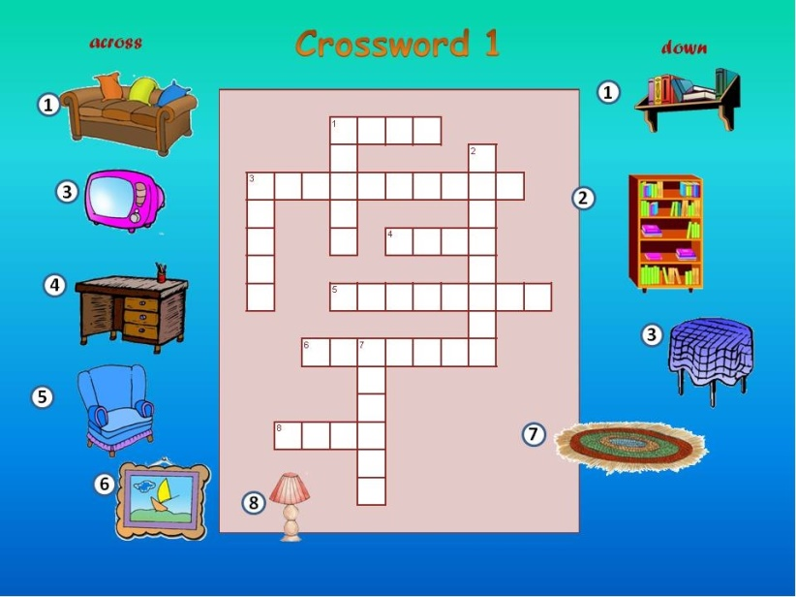

**3 станція «Art  Village»**

Учні отримують опис малюнка на англійській мові, який вони мають відтворити.



**4 станція « Shark Island »**

Учням пропонується виконати англійську пісню – руханку Baby Shark

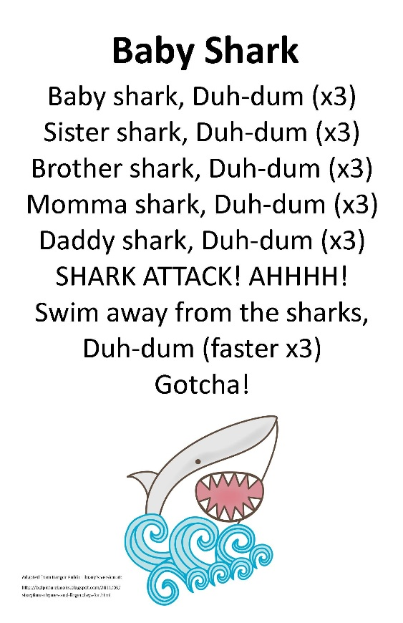

**5 станція «Ocean of Numbers»**

